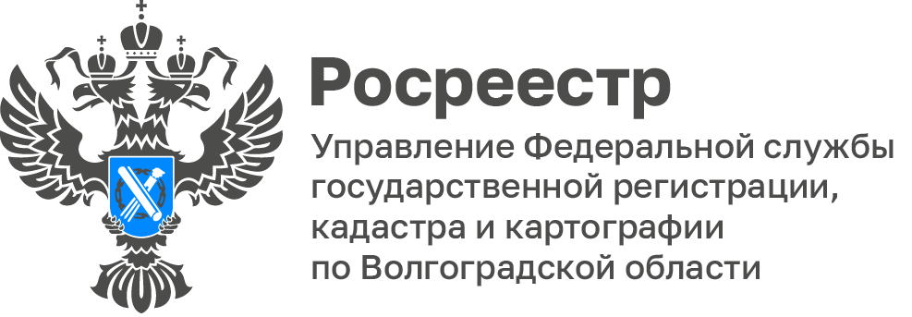

Члены общественного Совета при Волгоградском Росреестре присоединились к изготовлению маскировочных сетей

В октябре 2023 года на базе Управления Росреестра по Волгоградской области открыт филиал проекта «Сети для СВОих 34», где государственные служащие ведомства принимают активное участие в производстве маскировочных сетей для их последующей передачи военнослужащим, находящимся в зоне проведения СВО.

Члены Общественного совета при Управлении: Татьяна Горонкина, Иван Кобзев, Ольга Полунина во главе с председателем Совета Романом Созаруковым присоединились к проекту.

После проведённого мастеркласса сотрудниками Управления, общественники с энтузиазмом включились в работу по изготовлению маскировочных сетей.

«В сложившейся ситуации в стране и мире очень важно поддерживать находящихся на передовой наших бойцов любыми способами. Только сплотившись и объединив усилия, мы поможем нашей стране выстоять!», - подчеркнул Роман Созаруков.

С уважением,
Балановский Ян Олегович,
Пресс-секретарь Управления Росреестра по Волгоградской области
Mob: +7(987) 378-56-60
E-mail: balanovsky.y@r34.rosreestr.ru

